4.Proje:

VGG16 Derin Öğrenme Algoritması ve Python Görüntüleme Kütüphanesi Kullanarak Beyin Tümörü Tespiti ve Sınıflandırılması

Proje Özeti : Bu çalışmada beyin tümörünün erken teşhisi , tedavisi ve kategorize edilmesini sağlamak amacıyla derin öğrenme algoritmaları (VGG16), Python görüntüleme kütüphanesi (PIL) kullanılmıştır.
Projenin temelinde 7000 adet MRI görüntüsünden oluşan bir veri seti kullanılmıştır. Projede önerilen method yüksek verimlilikli ve yüksek doğruluklu bir model geliştirmek için VGG16 mimarisinin kullanılması ve görüntülerin PIL ile ön işlemeden geçirilmesidir. Çalışmada kullanılan özgün teknik ise tek bir görüntünün analiz edilmesi ve sonuçlardan yola çıkaarak tümör varlığının tahminidir. Araştırma sonucu veri seti genelinde %96.9 doğrulukta bir tümör tespiti sağlanmıştır.

Veri Seti : Bu çalışmada kullanılan veri seti; figshare, SARTAJ ve Br35H olmak üzere üç veri setinin birleştirilmesiyle oluşturulmuştur. Veri seti; hipofiz (pituitary), glioma, meningioma ve tümör yok (no tumor) olmak üzere dört gruba ayrılmış 7023 insan beyni MRI taramasını içermektedir.

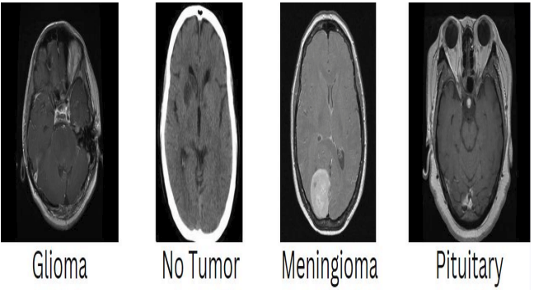
Şekil 1 : Veri seti görüntülerinin temsili

Veri seti daha önce tartışılan dört ana grubu içerir ve Şekil 2 bu grupların homojen dağılımını göstermektedir. Test ve eğitim amaçları doğrultusunda her grup şu sayıda görüntü içermektedir:
"Tümör yok" (notumor) sınıfı için eğitim veri setinde 1595, test veri setinde 405 görüntü; "hipofiz" (pituitary) sınıfı için eğitim veri setinde 1457, test veri setinde 300 görüntü; "meningioma" sınıfı için eğitim veri setinde 1339, test veri setinde 306 görüntü ve "glioma" sınıfı için eğitim veri setinde 1321, test veri setinde 300 görüntü bulunmaktadır.
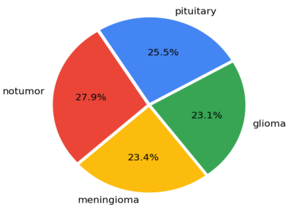

Şekil 2 : Verilerin Dağılımı
Kullanılan Algoritmalar ve Yöntemler: Projede kullanılan yöntem ve algoritmalar;
- VGG16 (Visual Geometry Group 16)

- VGG16, derinliği ve görüntü sınıflandırma görevlerindeki olağanüstü performansı ile tanınır. VGG16 mimarisinde, 13 evrişimli katman ve 3 tam bağlantılı (fully connected) katmandan oluşan toplam 16 katman bulunmaktadır.

- Basit bir yapıda kısa ( 3 X 3 ) evrişimli filtreler ve maksimum havuzlama (max-pooling) katmanları içerir. Bu tasarım tercihi, ağın giriş görüntülerinden karmaşık kalıpları ve özellikleri tanıyabilmesi sayesinde yüksek düzeyde temsil ve sınıflandırma doğruluğu sağlar.
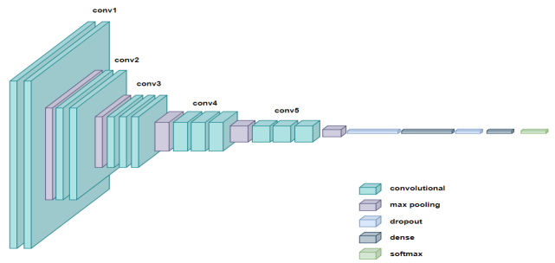
Şekil 3 : VGG16 Katmanlama Örneği

2. PIL(Python Imaging Library )

- Python Imaging Library (PIL), Python programlama diline kapsamlı bir görüntü işleme seçenekleri yelpazesi sunar. Görüntü iyileştirme, değiştirme, filtreleme ve analiz için çok sayıda araç ve fonksiyonla, görüntüyle ilgili geniş bir görev yelpazesi için esnek ve kullanışlı bir araçtır. Kullanıcılar PIL ile görüntüleri kırparak, yeniden boyutlandırarak, döndürerek ve çevirerek kolayca düzenleyebilirler.

- Ayrıca görüntü filtreleme, karıştırma ve kompozisyon gibi daha gelişmiş işlevlere de olanak tanır. Görüntülerden önemli bilgileri çıkarmak ve karmaşık görüntü işleme görevlerini gerçekleştirmek için PIL; renk uzayı dönüşümü, histogram analizi ve piksel düzeyinde düzenleme özelliklerini de içerir. PIL, görüntü verileriyle çalışan Python programcıları ve araştırmacıları arasında basitliği ve sezgiselliği nedeniyle popüler bir seçimdir.

3. Projede Önerilen Yöntem

      - Bu araştırmanın deneysel aşamasında MRI (Manyetik Rezonans Görüntüleme) görüntüleri işlenmektedir.
      - Veri setlerinden alınan MTI görüntüleri PIL kütüphanesi ile sağlanan özellikleri kullanabimek amacıyla PIL görüntü nesnelerine dönüştürülmüştür. Sonrasında MRI taramalarında tespit edilen anormal hücrelerin görünürlüğünün artırılması amacıyla rastgele parlaklık ve kontrast değerleri uygulanmıştır.
      - Görüntülerde normalizasyonu sağlamak için tüm piksel değerleri 255 e bölünmüştür.
      - Daha sonra kullanılması planlanan VGG16 algoritması kullanılmıştır.

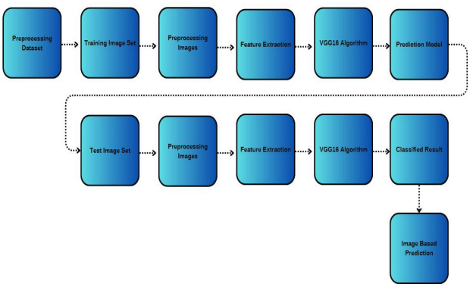
Şekil 4 : Önerilen Yöntem Diyagramı

      - Araştırma esnasında kullanılan VGG16 modeli uyumluluk için (128 X 128 ) görüntü boyutunda görsellerle doldurulmuştur. Ek olarak araştırmacılar son tam bağlantılı katmanı dahil etmemişlerdir. Araştırmacılar “weights ” parametresini “imagenet ” olarak ayarlayarak modelin 1 milyondan fazla veri içeren bir veri seti üzerinden ön eğitimini sağlamışlardır. Daha sonra katman ağırlıklarının eğitim boyunca değişmemesini sağlamak amacıyla son 3 katman dışındaki tüm katmanları “eğitilemez” olarak ayarlayan bir döngü kullanmışlardır.
      - Diğer aşamada araştırmacılar önceden eğitilmiş katmanlarla başlayan sıralı bir model oluşturmuşlardır. Bu sayede modellerine daha fazla katman ekleyebilmişlerdir.
      - Bunlar sırasıyla :
        - Flatten : Önceki katmandan gelen veriyi tek boyutlu tensöre çeviren katman
        - 2 adet yoğun katman (dense)
        - 2 adet seyreltme katmanı (dropout) : Aşırı öğrenmeyi engellemek için eklenmişlerdir.
      - Katmanlar daha net anlaşılması amacıyla görsellerle (Şekil 5 ) desteklenmiştir
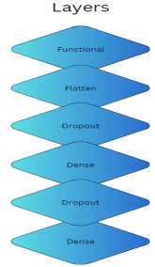

Şekil 5 : Model Katmanları

Model test ve eğitimden geçip kabul edilebilir sonuçlar ürettiğinde ; MRI görüntülerinin sınıflandırılmasının yanı sıra tek bir görüntüden tümör varlığının yüzdelik tahminini de sağlama özelliğine de sahip olduğu görülmektedir.

Araştırmacılar modelin eğitimi sırasında batch size (yığın boyutu ) değerini 20 olarak ayarlamışlardır bu da modelin her seferinde 20 görüntü üzerinden eğitilmesi anlamına gelmektedir. Ayrıca epoch (döngü) sayısı 5 olarak ayarlanmıştır bu sayede model veri setini 5 kez tarayacak ve her seferinde rastgele görüntüler alacaktır.
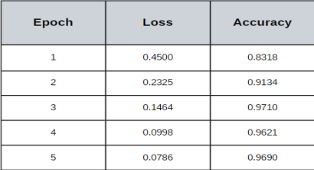
Şekil 6 : Her döngüde doğruluk ve kayıp oranları

Projenin bir diğer amacı ise tek bir görüntü üzerinden tümör varlığının yüzdelik olarak tahmin edilmesiydi. Raporda eklenmiş olarak bulunan Şekil 7 test edimiş bir görsel örnektir.
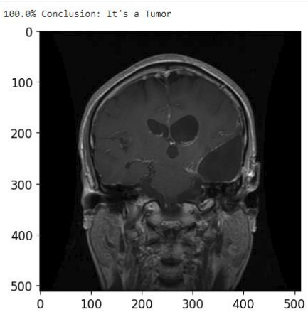
Şekil 7 : Tek bir görsel ile tümör varlığının yüzdelik tahmini

